残疾人福利性单位声明函
本单位郑重声明，根据《财政部 民政部 中国残疾人联合会关于促进残疾人就业政府采购政策的通知》（财库〔2017〕141号）的规定，本单位为符合条件的残疾人福利性单位，且本单位参加 辽宁华为项目管理咨询有限公司 单位的 肌电图与诱发电位仪1套 项目采购活动，提供本单位制造的货物（由本单位承担工程/提供服务），或者提供其他残疾人福利性单位制造的货物（不包括使用非残疾人福利性单位注册商标的货物）。
本单位对上述声明的真实性负责。如有虚假，将依法承担相应责任。
序号 | 品 名 | 数量 | 规格  型号 | 生产  厂家 | 备注
1
2
3
……
响应文件中所提供的以上产品为我公司生产的产品，如有虚假，我公司承担由此产生的一切后果。

注：1、供应商为非残疾人福利性单位的，无需填写此声明函。
2、仅为本项目提供服务，未提供服务所伴随产品的，此表格可不填写。
3、如为本项目提供本单位伴随产品的，请填写此表格。
4、如为本项目提供的伴随产品是其他单位生产的，无需填写此表格，但需生产单位按此格式出具此声明。

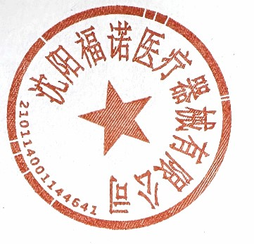
供应商名称（加盖单位公章）： 沈阳福诺医疗器械有限公司
日 期： 2025年2月12日

